Ministère de l’Enseignement Supérieur et de la Recherche Scientifique

**Université des Sciences et de la Technologie Houari Boumediene**

Faculté d’Informatique

Rapport Project Réseaux

Un système réparti pour gérer les vols au sein d’un aéroport

**Réalisé par :**

Bensaid nassim 181831085212

SENNIA mohamed 181831072406

1. **Présentation de projet :**

C’est une application réseau qui simule l’interaction entre un tour de control avec des avions où le tour de control est représenter par le serveur et les avions sont les clients. Cette application a été développée en JAVA en utilisant la technologie de communication distante RMI.

1. **Fonctionnalités de l’application :**
2. **Ajouter un vol :**

Permit à l’utilisateur de planifier un Vol en choisissant un aéroport de départ, un avion, le type de vol (avec escale ou direct) et les aéroports visités à une heure choisie.

1. **Réacheminer un Vol :**

Permit à l’utilisateur de réacheminer un vol pour éviter un crash d’avion à cause d’une collision avec un autre avion en changeant la trajectoire ou dans le cas où le kérosène ne suffit pas pour continuer alors l’avion va essayer de remplir son réservoir en passant par l’aéroport le plus proche.

1. **Remplir le réservoir d’un aéroport :**

Permit de consulter l’état de tous les aéroports avec la possibilité de les remplir avec le kérosène.

1. **Conception de l’application :**

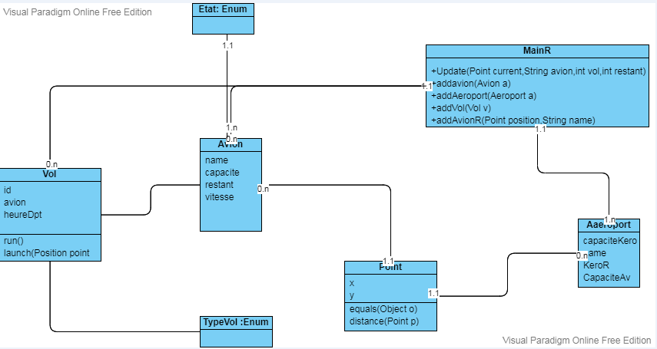

1. **Interface graphique**

L’interface graphique a été conçue en utilisant JAVA SWING :

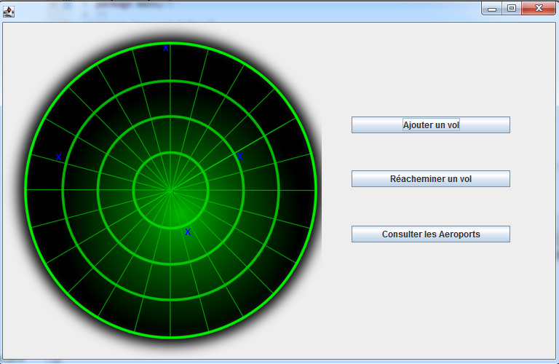

Chaque Aéroport est représenté par un X bleu sur le radar lorsqu’un client se connecter (un avion) son nom s’affiche en vert.

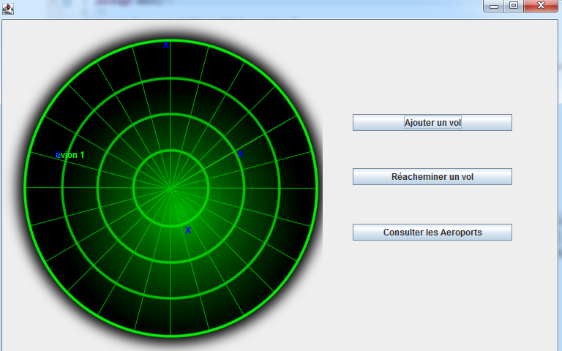

Interface d’ajouter un vol :

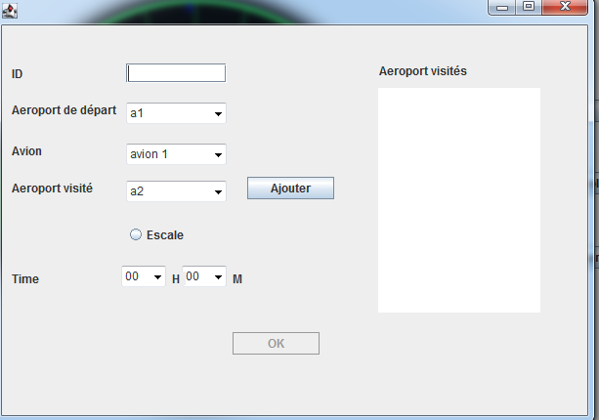

On choisit un aéroport de départ, puis en peut choisir un des avions qui sont dans cet aéroport, me type de vol (escale ou pas), l’aéroport (ou les aéroports dans le cas d’un vol avec escale) visité, et l’heure de départ de vol

Interface réacheminer un vol :

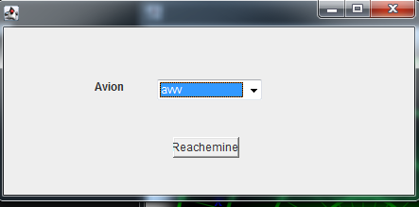

Dans cette interface on peut voir tous les avions qui sont active pour qu’on puisse réacheminer leur vol

Interface Consulter les Aéroports :

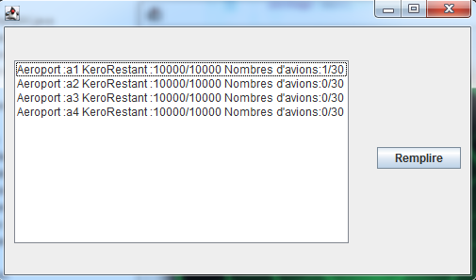

Dans cette interface en on peut voir tous les aéroports avec tous les détails (nom kérosène restant nombre d’avions …) et on peut aussi choisir un aéroport et remplir son réservoir.

1. **Connection client-serveur :**
2. **Utilisation de RMI :**

Pour ce projet, on a choisi l’utilisation de la méthode RMI car c’est une méthode orientée objet et donc plus facile à manipuler.et en plus c’est une méthode spécifique au langage utilisé dans le développement de cette application (JAVA)

1. **Explication de la gestion de la communication :**

Lorsqu’un client se connecter, il va demander la liste des aéroports existant pour choisir l’aéroport où il se trouve à l’aide de la fonction distante listA.

Puis, il va choisir son nom, le serveur vérifier si un avion avec le même nom existe déjà, sinon une nouvelle référence sur l’avion et ajouter dans le serveur avec les caractéristiques de l’avion et dans l’aéroport aussi, l’avion passe à l’état active.

Ensuite, l’avion va attendre que l’état de sa référence change dans le serveur pour qu’il passe à l’état Standby ce qui va être le cas lorsqu’un vol est planifié avec l’avion.

De la même façon, l’avion va attendre que son état change encore et passe à active lorsque le vol commence.

Dès qu’un avion passe à l’état active, il va exécuter la fonction distante request qui retourner la trajectoire qui doit suivre l’avion pour arriver à sa destination et il va commencer à se déplacer dans cette trajectoire.la fonction « update » va servir à actualiser l’interface avec la nouvelle localisation de l’avion, et en plus elle va indiquer à l’avion s’il doit s’arrêter (arriver à la destination, escale, réacheminement, crash)

En fin, l’avion doit répéter ce processus jusqu’un crash arrive ce qui rend l’avion inutilisable

1. **Technique utilisés :**
2. **Calcule de Trajectoire :**

Pour calculer la trajectoire d’un vol, on a juste calculé l’Équation de droite entre le point de départ et le point d’arrivé

1. **Réacheminement :**

Pour le réacheminement, si l’avion n’a pas beaucoup de carburons restant, il va être réacheminer vers l’aéroport le plus proche, sinon un petit changement de trajectoire va être apporter en fessant passer l’avion par un point un peu loin de la trajectoire initiale, pour éviter un crash avec un autre avion